2016
Przedsiębiorstwo Wielobranżowe GALKOR Sp. z o.o.

Ul. Aleje Wolności 1A , 86-010 Koronowo (Polen)
Tel.: (+48 52) 382 07 70 , www.galkor.pl

_{PRODUKTANGEBOT}
_{GALVANISCHE ANLAGEN}

GALVANISCHE ANLAGEN

Was wir Ihnen anbieten, sind Dienstleistungen, die für die Erstellung von technologischen Produktionslinien im Bereich Oberflächenbehandlung geeignet sind. Wir haben bereits eine Menge von technisch-technologischen Lösungen erstellt, die den Nutzungskomfort erhöhen, produktions-elastisch, energiesparend , und an individuelle Forderungen des Investors angepasst sind.

Unsere Dienstleistungen beinhalten:
- Die Erstellung von galvanischen Prozesstechnologien, anhand der neusten technologischen Lösungen;
- Projektarbeiten
- Die Fertigung von Geräten galvanischer Anlagen mit Peripheriegeräten
- Die Fertigung von Steuerungen der galvanischen Anlagen
- Montage und Inbetriebnahme beim Kunden

KOMPAKTGERÄTE FÜR GALVANISIERUNG

Im Angebot finden Sie Geräte geeignet für galvanische Bearbeitung gefertigt auf hochwertigen Stoffen: PP,PE,PVC,PVDF, Kohlenstoffstahl St35, sauerfestes Stahl.
Alle Geräte werden mit Komponenten ausgerüstet die zur Durchführung von Prozessen nötig sind. Sowohl die Ausstattung als auch Stoffe werden jedes Mal individuell für spezifische Prozesse gewählt.
Wir fertigen Geräte für Trommel -und Anhängerbearbeitung.

Beispiele:

- Stellung geeignet für Schwärzung
- Vernickelung glanz
- Vernickelung satin
- Beizen
- Verzinken in Trommeln
- Anodisieren
- dreh-schleif Verarbeitung
- Elektro-Polierung
- Laborstellen geeignet zur Durchführung von Tests und Erstellung von Formeln
- Trockner

Einhänge-Anlagen

Wir fertigen stationäre Geräte für Galvanisierung von kleinen Elementen (Stückgut) auf Anhängern. Unsere Geräte werden mit nötigen Komponenten ausgestattet: Stromschienen, beweglichen Kathoden, Heizgeräten, Filtern, Pumpen, Steuerungsanlagen u.a.
Alle Geräte werden den Kundenwünschen individuell angepasst.

Meist durchgeführte Lösungen:

- Vernickelung glanz
- Vernickelung satin
- Verkupferung
- Schwärzung
- Entfettung
- Anodisierung
- Vergoldung, Versilberung
- andere nach individuellen Projekten

Trommel Anlagen

Kelchbehälter für Tauchbeschichtung KGZ 50

Ein Kelchbehälter ist dazu geeignet kleine Elemente im Tauchbad zu beschichten. Dieser Prozess verlangt eine große Menge von Elektrolyt und relativ kleine Stromdichte.

Meist durchgeführte Leistungen:
- Verzinnen
- Verzinken
- Verkupferung
- Entfettung
- Passivierungen
- Beizen
- Andere auf Kundenwunsch

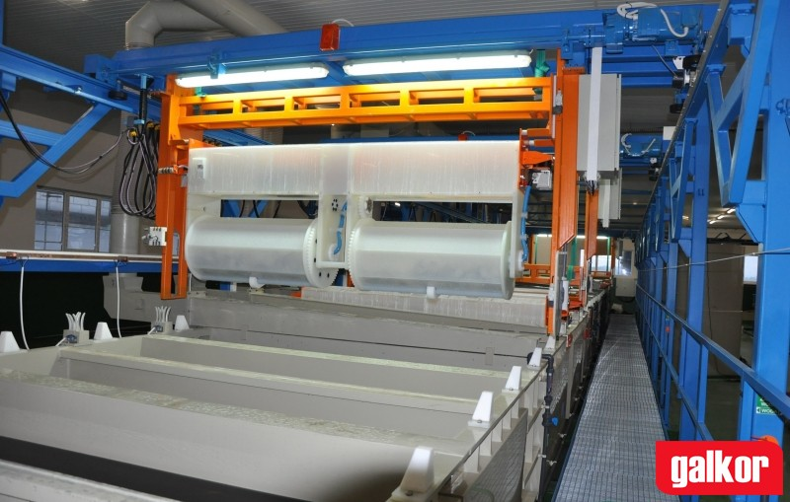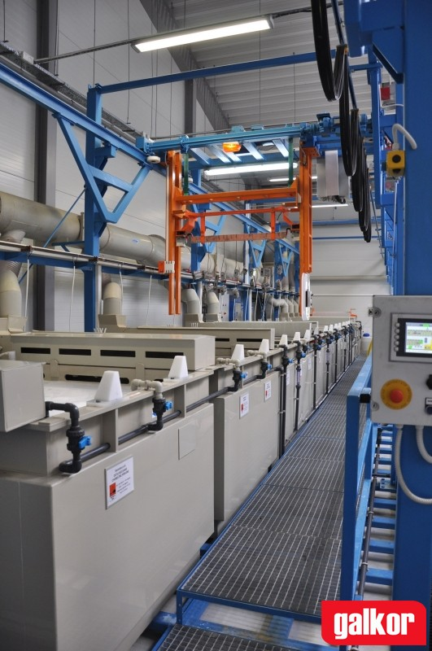

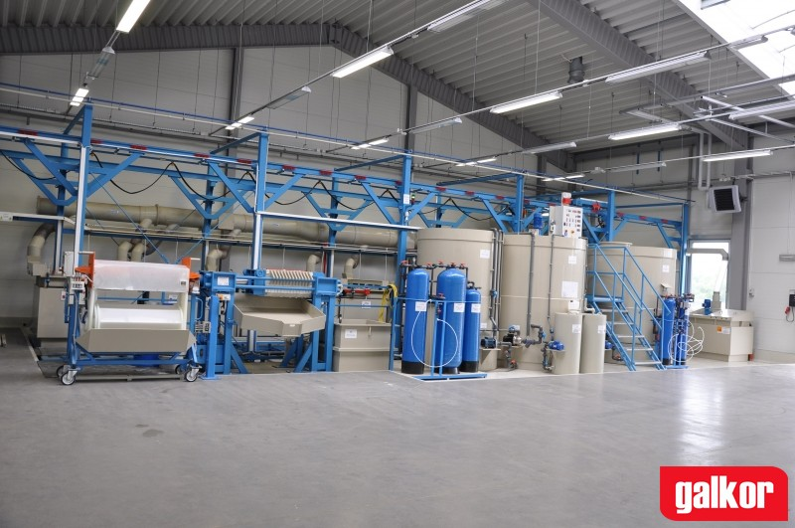
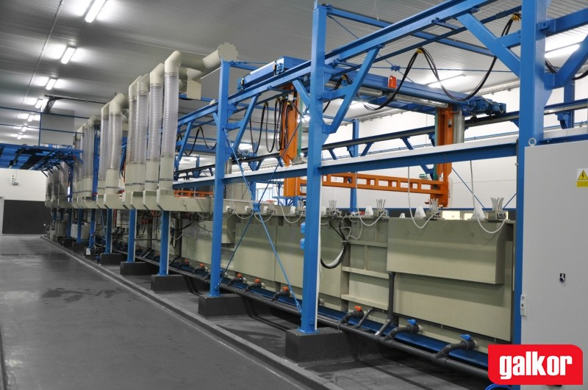
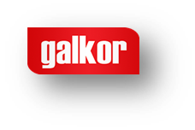
ABWASSER-NEUTRALISIERUNGS-GERÄTE

Diese Geräte haben die Aufgabe Schwermetalle aus dem Abwasser zu entfernen, die während der Oberflächenbehandlung entstehen. Allein die Spuren von Metallen wie Kupfer, Nickel, Zink, Chrom und andere sind schädlich und verursachen die meiste Wasserverschmutzung.
Wir bieten folgende Lösungen an :
reaktionäre, koaguläre und einen Ionenaustausch für Parameter die es ermöglichen Abwässer in das Kanalnetz zu entfernen. Filter-Pressen haben die Aufgabe das Wasser durchzufiltern.
Unsere Aufgabe besteht darin auch Wasserverbrauch bei Produktionslinien zu optimieren, auf diese Weise können Ersparnisse während der gesamten Lebensdauer der Geräte vornehmen.

Wir bieten Reinigungssysteme in folgenden Varianten:

- Automatische Reinigung
- Halbautomatische Reinigung bei periodischer Leistung
- Filtration mit modernen Filterpressen
- Reinigung durch Kies, Anthrazit, Kohle und Ionenaustausch

FILTERPRESSEN

Mit Filterpressen werden Galvanoabwässer dank speziellen Filterplatten durchgepumpt und filtriert. Alle Beläge werden dadurch erfolgreich von Abwässern getrennt.
Das mechanische Entwässern der Beläge in Filterpressen ist heutzutage die erfolgreichste und günstigste Lösung.
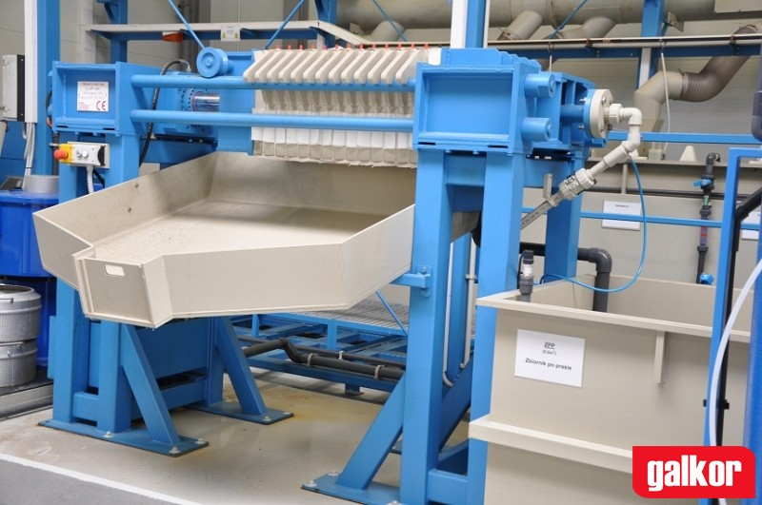

GALVANISCHE PROZESSWANNEN UND BEHÄLTER

Wir fertigen galvanische Prozesswannen mit Verwendung neuster Technologien und in Verbindung verschiedener Kunststoffe. Dank Verwendung von modernen Stirnschweißer erhalten wir immer die höchste Qualität und Widerstandsfähigkeit der Bindemittel. Behälter die eine komplizierte Form haben, werden mit Hilfe von Extrudern gebunden.
Dank dieser Lösung ist eine hohe Widerstandsfähigkeit und Dichtung der Bindemittel möglich. Diese wird mit einem induktiven Tester geprüft.
Wir bieten auch Prozesswannen gefertigt aus säurefestem Stahl und Edelstahl. Diese sind besonders für chemische und elektrochemische Prozesse gedacht, können allerdings auch als Behälter gefährliche Substanzen dienen.

Was wir anbieten:

- Galvanische Prozesswannen - gefertigt aus Kunststoffen wie PP, PE, PCV, PVDF,
mit Stahlkonstruktion gefestigt oder freitragend, isoliert, oder nicht erwärmt

- Behälter (offen und geschlossen) gefestigt, für industrielle Abwässer geeinigt,
werden auch bei Festigung von Rührwerken verwendet

- Zylindrische Behälter (mit einem-oder zwei Mäntel) - eignen sich für Lagerung von verschiedenen Medien

- Andere Wannen und Behälter verschiedenen Baus – sind Kundenorientiert
(Edelstahl 1.4301 oder 1.4571 und Kohlenstoffstahl)

Weiteres Angebot:

- Prozesswannen für Feuerverzinkereien

- Sonderbehälter (Walzenform)

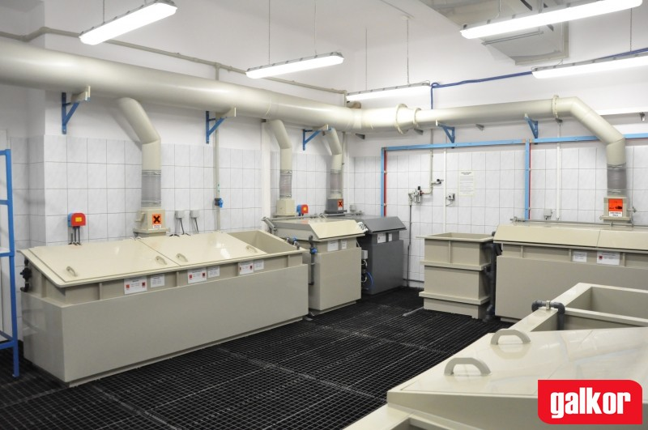

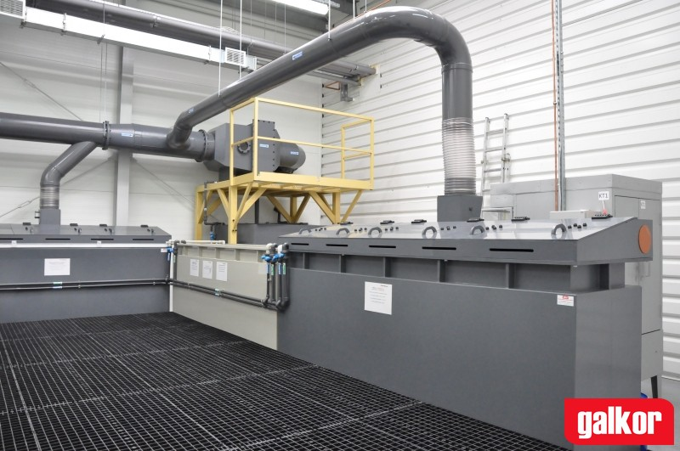

LÜFTUNG

Lüftungsanlagen bieten angemessene Arbeitsbedingungen für Personen die bei den Anlagen direkt tätig sind, diese haben die Aufgabe, Dämpfe die über der Badewanne entstehen zu entfernen.
Beim technologischen Prozess entstehen chemische und elektrochemische Prozesse.
Sie werden durch Sauger, die auf dem Rand der Wanne befestigt sind, entfernt. Gase werden durch ein System von Kanälen und Lüfter in die Atmosphäre entlassen.
Dampf-Absauganlagen, gemeinsam mit den modernsten Lösungen im Bereich Reinigung (abtropfen und reinigen) der Gase, ermöglichen einen hohen Grad an Luftreinheit und helfen dabei die Umwelt zu schützen.

Dienstleistungen:

- Projektfertigung einer Lüftungsanlage beim Kunden (Galvanik)
- Fertigung von Lüftungsgeräten: Sauger, Kanäle, Dreiwegstücke, Verdrahtung, Drosselklappen, Filter
- Fertigung von Steuerungsanlagen
- Montage der gesamten Anlage
- Technischer Service und Kundenbetreuung

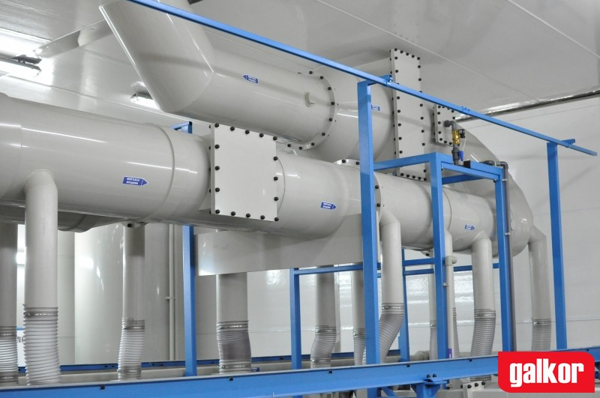
GAS-FILTRATION

Die Filtration der Gase, die abgeleitet werden, wird mit Hilfe von Wasserpumpen durchgeführt.
Der Wasserfilter besteht aus einer entsprechend gefüllten senkrechten oder waagerechten Säule, durch welche die Luft abgeleitet wird. Dieses entfernt jegliche Verschmutzung, die bei chemischen und elektrochemischen Prozessen entsteht. Gase die durch den Filter entfernt werden, feuchten spezielle Sprühdüsen an. Nachdem das Wasser jegliche Verschmutzung sammelt, wird diese zunächst abgetropft.
Die Effektivität der Reinigung schätzt man auf 95 % ein. Wasserfilter werden aus folgenden Stoffen hergestellt: PE,PP,PVC.

AUTOMATIK
Unser Unternehmen hat ein Steuerungssystem für automatisierte galvanische Anlagen entwickelt und eingeführt.
Das System funktioniert anhand neuster Lösungen, was eine hohe Kapazität, zuverlässige Funktionalität und Flexibilität garantiert. Dieses ermöglicht einen einfachen Konfigurationswechsel, den Ausbau und Kommunikation zwischen anderen Steuerungssystemen oder dem Betriebsnetz selbst.

Das Steuerungssystem – erstellt strikt anhand der verbindlichen Normen, basiert auf den neusten Komponenten der besten Hersteller. Die Einwendung von industriellen Kommunikationsnetzen für die Verknüpfung von Treibern mit dem Antrieb, Modulen und Gleichrichtern, ermöglicht die Verdrahtung zu mindern und zusätzlich eine bessere Diagnostik.
Das Einlesen der Positionen von galvanischen Transporter wird mit Einwendung von optischen Entfernungsmessern durchgeführt. Dieses ermöglicht eine präzise Positionierung, höhere Fahrgeschwindigkeiten und vermindert die Basierungsnotwendigkeit.
Die Visualisierung der Arbeit von allen Tätigkeiten der Linie lässt sich auf einem Farbdisplay oder Computer verfolgen.

Eine moderne Steuerung galvanischer Anlagen heißt:

- Präzise Kontrolle des Produktionsprozesses.
- Visualisierung die das volle Bild der Produktion hergibt
- Parameterstellung von Geräten
- Bearbeiten von Werten der Parameter und Prozess-Rezepten
- Diagnosegeräte, Alarmanlage
- Archivierung

Liste der wichtigsten Software-Lösungen bei galvanischen Anlagen:

- Optimierte Flugbahn der Bewegungen von Manipulatoren um eine maximale
Nutzung der Wannen zu gewährleisten

- Die Möglichkeit einer Änderung der technologischen Parameter im Automatik-Modus
(die Temperatur des Badewassers, die Zeit für prozedurale Verzögerungen,
Badewannen (Prozesswannen), Transporter und Verkehr-Parameter usw.).

- Das Sperren von ausgewählten Wannen.

- Unabhängige Umschaltung der Betriebsart einzelner Bahnen während der Arbeit der Linie im Automatikbetrieb
Arbeit in einem automatischen Transporter-Zyklus erfordert keine speziellen Einstellungen

- Der Visualisierungsprozess gibt einen vollständigen Überblick über den Status der Linien,
Alarmmeldungen, Serviceeinstellungen, und auch die Fähigkeit, Elemente im manuellen Modus steuern zu lassen
Es gibt dadurch Zugriffsebenen für Benutzer und viele andere Funktionen.

- Alarmanlagen, die den Überblick über die korrekte Arbeit aller Komponenten sorgen,
helfen dabei folgen des Absturzes zu verhindern

- Statistische Funktionen (Zähler, Arbeitsflächen Addierung, usw.)

- Technologische Datenbank - Rezepte für jedes Produkt, die Bearbeitungsparameter (Zeiten, Extensoren, Größe
Menge, Behandlungsmöglichkeiten) beinhalten

- Bestimmung der Badezeit auf der Grundlage der spezifischen Parameter des aktuellen Rezeptes für das Produkt

- Produktions-Berichte: Ausfälle, Badetemperatur, Leistungsindikatoren, Energieverbrauch

- Stabilität ist durch die automatische Sicherung gewährleistet, Speicherung auf der Festplatte

- Die Möglichkeit zur Kommunikation mit einem anderen Steuerungssystem und ein
Datenaustausch über das Ethernet

- Zugriff über das Internet für Service-Zwecke oder für das Einlesen des aktuellen Standes die Berichte

Starten Sie mit uns eine erfolgreiche Zusammenarbeit !

Przedsiębiorstwo Wielobranżowe GALKOR Sp. z o.o.
Ul. Aleje Wolności 1A , 86-010 Koronowo (Polen)
Tel.: (+48 52) 382 07 70 , www.galkor.pl

